ОБҐРУНТУВАННЯ ТЕХНІЧНИХ ТА ЯКІСНИХ ХАРАКТЕРИСТИК ПРЕДМЕТА ЗАКУПІВЛІ, РОЗМІРУ БЮДЖЕТНОГО ПРИЗНАЧЕННЯ, ОЧІКУВАНОЇ ВАРТОСТІ ПРЕДМЕТА ЗАКУПІВЛІ

(відповідно до пункту 4¹ постанови КМУ від 11.10.2016 № 710 «Про ефективне використання державних коштів» (зі змінами))

1. Найменування, місцезнаходження та ідентифікаційний код замовника в Єдиному державному реєстрі юридичних осіб, фізичних осіб-підприємців та громадських формувань, його категорія: ДЕРЖАВНА УСТАНОВА "ЦЕНТР ІНФРАСТРУКТУРИ ТА ТЕХНОЛОГІЙ МІНІСТЕРСТВА ВНУТРІШНІХ СПРАВ УКРАЇНИ"; 03151, Україна, м. Київ, вул. Володимира Сікевича, 28; категорія замовника – бюджетна неприбуткова установа.

2. Назва предмета закупівлі із зазначенням коду за Єдиним закупівельним словником (у разі поділу на лоти такі відомості повинні зазначатися стосовно кожного лота) та назви відповідних класифікаторів предмета закупівлі і частин предмета закупівлі (лотів) (за наявності): Закупівля сейфів та металевих шаф за ДК 021:2015: 44420000-0 Будівельні товари

3. Ідентифікатор закупівлі: — UA-2023-09-11-011630-а

4. Обґрунтування технічних та якісних характеристик предмета закупівлі: Закупівля сейфів та металевих шаф
ТЕХНІЧНІ ВИМОГИ

№ п/п | Назва системи | Одиниця виміру | Кількість
1 | Сейф | шт. | 3
2 | Металева вогнестійка  шафа | шт. | 1
3 | Шафа металева офісна | шт. | 2
4 | Металева шафа | шт. | 1

У ціну мають бути включені прямі, загальновиробничі та адміністративні витрати з урахуванням витрат, у тому числі, але не виключно: транспортні витрати, доплати працівникам у зв’язку з втратою часу в дорозі, зв’язок, страхування, спецзасоби, а також економічно обґрунтований прибуток, який Постачальник планує отримати в результаті продажу, кошти на покриття ризиків та/або додаткових витрат, пов’язаних з інфляційними процесами, усі податки і збори, обов’язкові платежі, що сплачуються або мають бути сплачені Постачальником для поставки Товару, зокрема податок на додану вартість, інші витрати, необхідні для виконання проєкту Договору до моменту його повного завершення.

Характеристики товару повинні відповідати вимогам або бути кращими тих, які наведені в таблиці. Пропозиція Учасника має містити чітке зазначення виробника, моделі та артикулу для можливості перевірки запропонованого товару технічним вимогам Замовника. У разі відсутності зазначених вимог, Замовник залишає право відхилити пропозицію запропонованого товару.
1. Товар повинен бути новим, з повною комплектацією. З товаром поставляються технічний паспорт чи інструкція з експлуатації українською мовою, гарантійні талони, набір драйверів тощо, передбачених для товару. Упаковка, в якій постачається товар, повинна відповідати загальноприйнятим стандартам та технічним умовам, забезпечувати зберігання товару, та/або його неушкодженість при транспортуванні.
2. Технічні та якісні характеристики повинні відповідати вимогам та стандартам відповідних діючих нормативних документів.
3. Доставка товару здійснюється за рахунок та силами Постачальника, у терміни попередньо узгоджені, і визначається в кожному випадку замовленням Замовника.
4. Приймання товарів проводиться при наявності товаро супроводжуючих документів, видаткової накладної та копії документів, що підтверджують якість товарів.
5. Надати гарантійний лист, що Товар відповідає діючим вимогам природоохоронного законодавства.
У разі, якщо характеристики товару, що пропонується Учасником до постачання, відрізняються від характеристик, які вимагаються Замовником, такий учасник у складі тендерної пропозиції надає таблицю відповідності за нижченаведеною формою.

Таблиця відповідності

№ з/п | Характеристика | Опис технічних вимог, які визначені Замовником | Опис технічних вимог, які пропонуються Учасником
Товар повинен відповідати вимогам:
- Закону України від 14.08.2014р. № 1644-VІІ «Про санкції»,
- Указу Президента України від 15.05.2017р. № 133/2017 «Про рішення Ради національної безпеки і оборони України від 28 квітня 2017 року «Про застосування персональних спеціальних економічних та інших обмежувальних заходів (санкцій)»,
- Постанови КМУ від 16.12.2015р. № 1035 «Про обмеження поставок окремих товарів(робіт, послуг) з тимчасово окупованої території на іншу територію України та/або з іншої території України на тимчасово окуповану територію»,
- п/п. 4 п.2 частини першої Розпорядження Кабінету Міністрів України від 11.09.2014 р. №829-р «Про пропозиції щодо застосування персональних спеціальних економічних та інших обмежувальних заходів», згідно з якими заборонено здійснення державних закупівель товарів, робіт і послуг у юридичних осіб - резидентів Російської Федерації державної форми власності та юридичних осіб, частка статутного капіталу яких перебуває у власності Російської Федерації, а також у інших суб’єктів господарювання, що здійснюють продаж товарів, робіт і послуг походженням з Російської Федерації, крім випадків, коли заміщення таких предметів закупівлі іншими неможливе, що підтверджено Міністерством економічного розвитку і торгівлі.
У разі якщо товар не відповідає технічним вимогам Замовника або Учасник не в змозі виконати умови поставки, які визначені Замовником, Пропозиція відхиляється.

СПЕЦИФІКАЦІЯ:

- Сейф – 3 шт.
Характеристика:
Ширина – 43 см;
Висота – 20 см;
Глибина – 35 см;
Колір - чорний

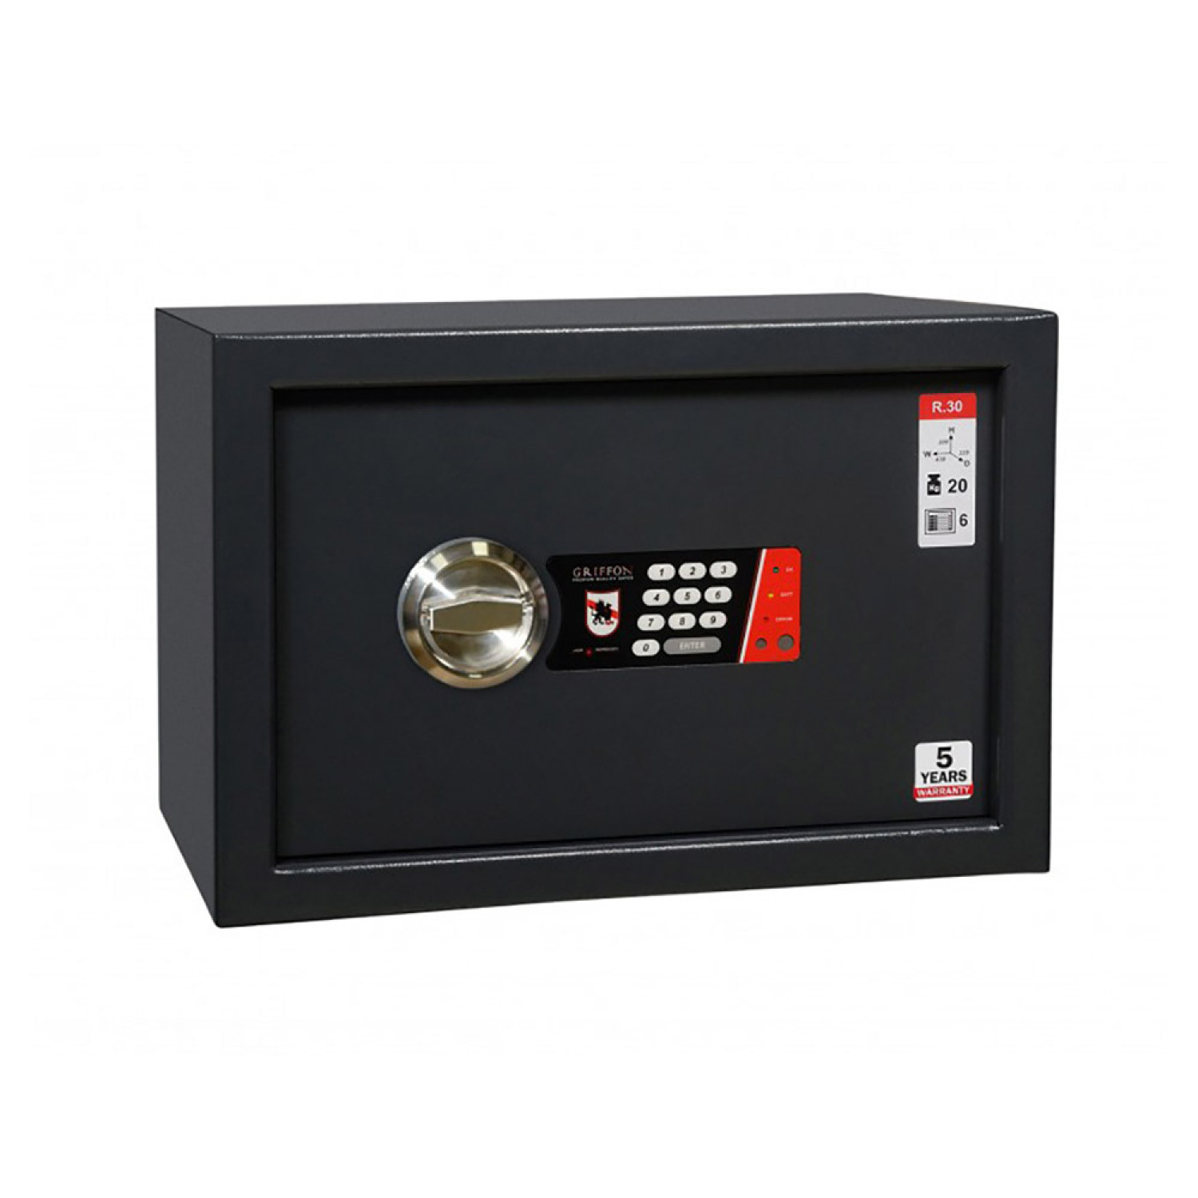

- Шафа металева офісна– 2 шт.
Характеристики:

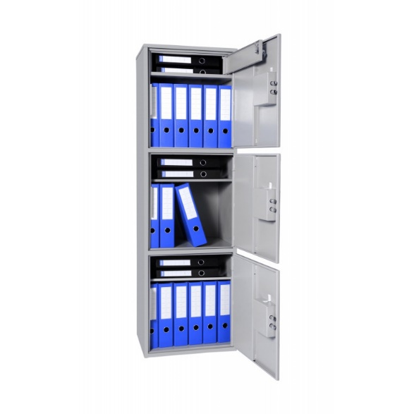
Тип офісний
Зовнішні розміри, мм *
Висота 1526 мм
Ширина 460 мм
Глибина 350 мм
* Розміри вказані без урахування виступаючих частин: замка, ручки, петель. Відхилення від вказаних розмірів може становити +/- 3 мм.
Внутрішні розміри, мм *
Висота 1498 мм
Ширина 458 мм
Глибина 327 мм
* Відхилення від вказаних розмірів може становити +/- 3 мм.
Загальні *
Об'єм, л 224,3
Маса, кг 48
Товщина металу корпусу, мм 1,2
Товщина металу дверей, мм 1,2
Система замиканняригельна система (2 хромованих активних ригелі, що обертаються, діаметр ригеля 16 мм)
Тип замкаключовий сувальдний замок
Тип покриттяпорошкове покриття
Колірсірий (RAL 7040)
Серія продуктівB
* Відхилення від вказаної ваги може становити +/- 10%.
Стандартна комплектація
Каса1
Полиці2
Доповнення анкерні вузли для кріплення сейфа до підлоги; 3 окремі секції, які замикаються на замок.

Металева вогнетривка шафа– 1шт.
Характеристики
Тип
Тип вогнестійкий
Зовнішні розміри, мм *
Висота1230 мм
Ширина640 мм
Глибина500 мм
* Розміри вказані без урахування виступаючих частин: замка, ручки, петель. Відхилення від вказаних розмірів може становити +/- 3 мм.
Внутрішні розміри, мм *
Висота1128 мм
Ширина554 мм
Глибина353 мм
* Відхилення від вказаних розмірів може становити +/- 3 мм.
Загальні *
Об'єм, л220
Маса, кг113
Товщина захисного шару, мм43
Зламостійкістьклас S2 по ДСТУ EN 14450
Система замиканняригельна система тристоронньої дії (4 хромованих активних ригелі, що обертаються, діаметр ригеля 25 мм), антизрізи з боку петель
Тип замкаключовий сейфовий замок STUV (Німеччина), сертифікат класу VDS 1
Вогнестійкістьклас LFS 30P по ДСТУ EN 15659
Тип покриттяпорошкове покриття
Колірантрацитово-сірий, кремово-білий (RAL 7016, RAL 9001)
Серія продуктівFSL
* Відхилення від вказаної ваги може становити +/- 10%.
Стандартна комплектація
Каса1
Полиці2
Доповненнятермострічка BASF (Німеччина) по периметру дверей.
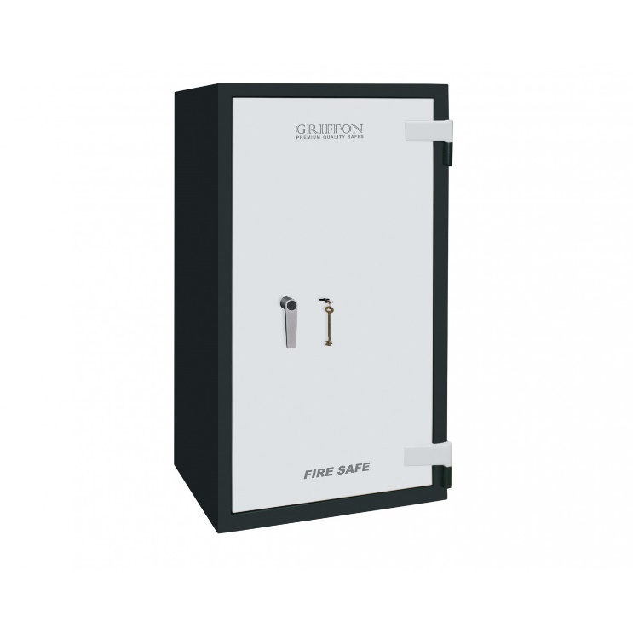

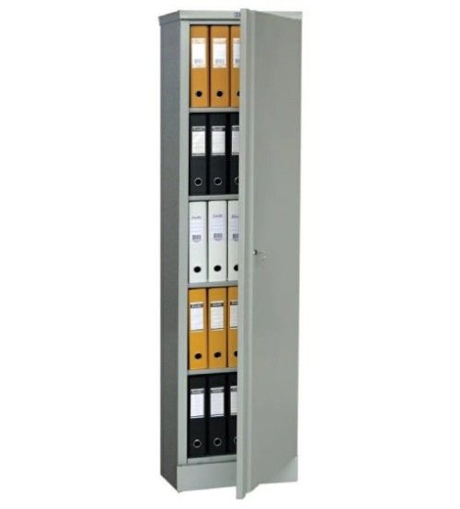
- Металева шафа– 1шт.
Характеристики
Тип шафа архівна
Розміри зовнішні (ВхШхГ), мм
1900*650*450
Висота ячейки -350мм
Тип замку ключовий
Вага не більше 36 кг
Колір сірий напівматовий

Характерипстики повинні бути не гіршими ніж наведені в Специфікації. Відхилення від розмірів вказаних в Специфікакції може бути не більше 10 мм.

У разі, якщо у цій тендерній документації (у тому числі у технічній специфікації) міститься посилання:
- на стандартні характеристики, технічні регламенти та умови, вимоги, умовні позначення та термінологію, пов’язані з товарами, роботами чи послугами, що закуповуються, передбачені існуючими міжнародними, європейськими стандартами, іншими спільними технічними європейськими нормами, іншими технічними еталонними системами, визнаними європейськими органами зі стандартизації або національними стандартами, нормами та правилами – вважати, що міститься вираз «або еквівалент»;
- на конкретні марку чи виробника або на конкретний процес, що характеризує продукт чи послугу певного суб’єкта господарювання, чи на торгові марки, патенти, типи або конкретне місце походження чи спосіб виробництва – вважати, що міститься вираз «або еквівалент».
У випадку надання учасником еквіваленту він має надати порівняльну таблицю запропонованих товарів з товарами, які вимагаються Замовником. Якщо Учасник пропонує товар, технічні характеристики якого відрізняються від наведених вище, він повинен обов’язково надати порівняльну таблицю щодо відповідності технічних характеристик запропонованого товару наведеним Замовником характеристикам. Товар має бути з технічними та якісними характеристиками рівноцінними, або покращеними, ніж визначені Замовником.

5. Обґрунтування розміру бюджетного призначення: розмір бюджетного призначення визначено Законом України «Про Державний бюджет України на 2023 рік» за КПКВК 1001050 «Реалізація державної політики у сфері внутрішніх справ, забезпечення виконання завдань і функцій органів, установ та закладів Міністерства внутрішніх справ України» відповідно до бюджетного запиту на 2023 рік.

6. Очікувана вартість предмета закупівлі: 83 799,00 грн. (вісімдесят три тисячі сімсот дев’яносто дев’ять гривень 00 коп.) з ПДВ.

7. Обґрунтування очікуваної вартості предмета закупівлі: Очікувана вартість визначена відповідно до частини 1 та 2 пункту 1 Розділу ІІІ «Методи визначення очікуваної вартості» Примірної методики визначення очікуваної вартості предмета закупівлі затвердженої Наказом Міністерства розвитку економіки, торгівлі та сільського господарства України 18.02.2020 № 275 та розрахована, як середньоарифметичне значення масиву отриманих даних, що розраховується за такою формулою: Цод = (Ц1 +… + Цк) / К.

8. Процедура закупівлі: Застосовується процедура відкритих торгів з особливостями.

